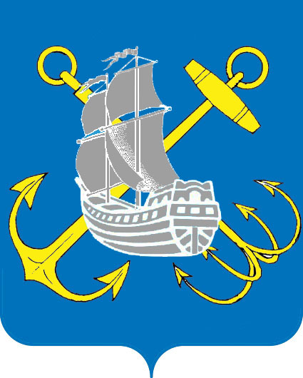

МУНИЦИПАЛЬНЫЙ СОВЕТ
МУНИЦИПАЛЬНОГО ОБРАЗОВАНИЯ
МУНИЦИПАЛЬНОГО ОКРУГА
ОКРУГ МОРСКОЙ

ПОСТАНОВЛЕНИЕ № 76

20 декабря 2005 года Санкт-Петербург

Об утверждении официальных символов округа и
Положений об эмблеме и флаге муниципального
образования муниципальный округ округ Морской

На основании Статьи 5 Устава муниципального образования муниципальный округ округ Морской, Муниципальный Совет

ПОСТАНОВИЛ:

- Утвердить Положение об эмблеме МО муниципальный округ округ Морской.
- Утвердить Положение о флаге МО муниципальный округ округ Морской.
- Изготовить печати органов местного самоуправления муниципального образования муниципальный округ округ Морской в соответствии с новыми утвержденными официальными символами Округа.
- Считать утратившим силу Постановление Муниципального Совета округа Морской № 35-А от 18.04.2000 года "Об утверждении Положения о символике муниципального
образования округ Морской Санкт-Петербурга" с момента вступления в силу настоящего Постановления.
- Исполнение настоящего Постановления возложить на Главу округа Коптелова Л.Л.
- Настоящее Постановление вступает в силу с момента его принятия.

Приложение:
- Положение об эмблеме Округа.
- Положение о флаге Округа.

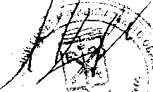

Глава Местной Администрации Коптелов Л.Л.
Приложение № 1
к Постановлению Муниципального Совета МО округ Морской от 20 декабря 2005 г., № 76
ПОЛОЖЕНИЕ ОБ ЭМБЛЕМЕ МУНИЦИПАЛЬНОГО ОБРАЗОВАНИЯ МУНИЦИПАЛЬНОГО ОКРУГА ОКРУГ МОРСКОЙ
Настоящим положением устанавливается эмблема муниципального образования муниципального округа округ Морской Санкт-Петербурга.
I. Общие положения
1.1, Эмблема муниципального образования муниципального округа округ Морской
(далее - ЭМБЛЕМА) составлена в соответствии с традициями и правилами геральдики и
отражает исторические, культурные, социально-экономические, национальные и иные
местные традиции.
1.2. Положение об ЭМБЛЕМЕ и рисунки ЭМБЛЕМЫ в многоцветном и
одноцветном вариантах хранятся в Муниципальном Совете и доступны для ознакомления
всем заинтересованным лицам.
2. Статус ЭМБЛЕМЫ
- ЭМБЛЕМА является официальным символом муниципального образования
муниципального округа округ Морской.
- ЭМБЛЕМА подлежит внесению в Государственный геральдический регистр
Российской Федерации.
3. Геральдическое описание и обоснование символики ЭМБЛЕМЫ
3.1. Геральдическое описание ЭМБЛЕМЫ:
В лазоревом поле два золотых якоря лапами вниз накрест (морской лапами вправо и речной о четырех лапах), поверх которых серебряный уплывающий двухмачтовый корабль с распущенными парусами и флюгерами на мачтах.
4. Порядок воспроизведения ЭМБЛЕМЫ
4.1. Воспроизведение ЭМБЛЕМЫ, независимо от его размеров, техники исполнения и назначения, должно точно соответствовать геральдическому описанию, приведенному в п. 3.1. статьи 3 настоящего Положения. Воспроизведение ЭМБЛЕМЫ допускается в многоцветном и одноцветном, с использованием условной штриховки для обозначения цветов, вариантах.
Ответственность за искажение рисунка ЭМБЛЕМЫ, или изменение композиции или цветов, выходящее за пределы геральдически допустимого, несет исполнитель допущенных искажений или изменений.
5. Порядок официального использования ЭМБЛЕМЫ
5.1. ЭМБЛЕМА муниципального образования помещается:
- на зданиях органов местного самоуправления;
- на зданиях официальных представительств муниципального образования
муниципального округа округ Морской за пределами муниципального образования;
- в залах заседаний органов местного самоуправления;
в рабочих кабинетах главы муниципального образования, выборных и назначаемых должностных лиц местного самоуправления.
5.2. ЭМБЛЕМА помещается на бланках:
- нормативных правовых актов органов местного самоуправления и должностных
лиц местного самоуправления;
- представительного органа самоуправления;
- главы муниципального образования, исполнительного органа местного
самоуправления;
иных выборных и назначаемых должностных лиц местного самоуправления.
- ЭМБЛЕМА воспроизводится на удостоверениях лиц, осуществляющих службу
на должностях в органах местного самоуправления, муниципальных служащих, депутатов
представительного органа местного самоуправления; членов иных органов местного
самоуправления.
- ЭМБЛЕМА помещается:
- на печатях органов местного самоуправления;
на официальных изданиях органов местного самоуправления.
5.5. ЭМБЛЕМА может помещаться на:
- наградах и памятных знаках муниципального образования;
- должностных знаках главы муниципального образования, председателя
представительного органа местного самоуправления, депутатов представительного органа
местного самоуправления, муниципальных служащих и работников органов местного
самоуправления;
- указателях при въезде на территорию муниципального образования;
-объектах движимого и недвижимого имущества, транспортных средствах,
находящихся в муниципальной собственности;
- в залах заседаний руководящих органов и рабочих кабинетах руководителей
органов, организаций, учреждений и предприятий находящихся в муниципальной
собственности, муниципальном управлении или муниципальном подчинении, а также
органов, организаций, учреждений и предприятий, учредителем (ведущим соучредителем)
которых является муниципальное образование;
- на принадлежащих органам, организациям, учреждениям и предприятиям
находящимся в муниципальной собственности, муниципальном управлении или
муниципальном подчинении, а также органам, организациям, учреждениям и
предприятиям, учредителем (ведущим соучредителем) которых является муниципальное
образование объектах движимого и недвижимого имущества, транспортных средствах.
5.6. Допускается размещение ЭМБЛЕМЫ на:
- печатных и иных изданиях информационного, официального, научного, научно-популярного, справочного, познавательного, краеведческого, географического, путеводительного и сувенирного характера;
- грамотах, приглашениях, визитных карточках главы муниципального образования, должностных лиц органов местного самоуправления, депутатов представительного органа местного самоуправления;
- на знаках воинских частей Вооруженных Сил Российской Федерации и кораблей Военно-Морского Флота, воинских частей, боевых и иных кораблей и судов войск иных органов федеральной исполнительной власти, носящих имя муниципального образования, постоянно дислоцированных в муниципальном образовании, традиционно комплектующихся жителями муниципального образования или имеющую иную особо тесную связь (в том числе - историческую) с муниципальным образованием - по согласованию между командиром части и главой муниципального образования.
Допускается использование ЭМБЛЕМЫ в качестве геральдической основы для изготовления знаков, иной символики при оформлении единовременных юбилейных, памятных и зрелищных мероприятий проводимых в муниципальном образовании или непосредственно связанных с муниципальным образованием по согласованию с главой муниципального образования.
5.7. При одновременном размещении ЭМБЛЕМЫ и Государственного герба
Российской Федерации, ЭМБЛЕМА располагается справа от Государственного герба
Российской Федерации (с точки зрения стоящего лицом к гербу).
При одновременном размещении ЭМБЛЕМЫ и герба Российской Федерации, в который входит муниципальное образование, ЭМБЛЕМА располагается справа от герба Российской Федерации, в который входит муниципальное образование (с точки зрения стоящего лицом к гербу).
При одновременном размещении ЭМБЛЕМЫ, Государственного герба Российской Федерации и герба города Санкт-Петербурга, Государственный герб Российской Федерации располагается в центре, герб города Санкт-Петербурга - слева от центра, а ЭМБЛЕМА - справа от центра (с точки зрения стоящего лицом к гербам).
При одновременном размещении ЭМБЛЕМЫ с другими гербами размер ЭМБЛЕМЫ не может превышать размеры Государственного герба Российской Федерации (или иного государственного герба), герба города Санкт-Петербурга (или герба иного субъекта Российской Федерации).
При одновременном размещении ЭМБЛЕМЫ с другими гербами ЭМБЛЕМА не может размещаться выше Государственного герба Российской Федерации (или иного государственного герба), герба города Санкт-Петербурга (или герба иного субъекта Российской Федерации).
5.8. Порядок изготовления, использования, хранения и уничтожения бланков,
печатей и иных носителей изображения ЭМБЛЕМЫ устанавливается органами местного
самоуправления.
5.9. Иные случаи использования ЭМБЛЕМЫ устанавливаются Главой
муниципального образования.
6. Ответственность за нарушение настоящего Положения
6.1. Использование ЭМБЛЕМЫ с нарушением настоящего Положения, а также надругательство над ЭМБЛЕМОЙ влечет за собой ответственность в соответствии с законодательством Российской Федерации.
7. Заключительные положения
- Внесение в состав (рисунок) ЭМБЛЕМЫ каких-либо внешних украшений, а
также элементов официальных символов города Санкт-Петербурга допустимо лишь в
соответствии с законодательством Российской Федерации и города Санкт-Петербурга.
Эти изменения должны сопровождаться пересмотром статьи 3 настоящего Положения для
отражения внесенных элементов в описании.
- Все права на ЭМБЛЕМУ принадлежат органам местного самоуправления
муниципального образования муниципального округа округ Морской.
7.3. Эмблема муниципального образования с момента утверждения его
Муниципальным Советом муниципального образования муниципального округа округ
Морской, согласно Закону Российской Федерации от 9 июля 1993 г. № 5351-1 «Об
авторском праве и смежных правах» авторским правом не охраняется.
7.4. Контроль исполнения требований настоящего Положения возлагается на
местную Администрацию муниципального образования.


Глава муниципального образования
МО округ Морской Коптелов Л.Л.
Приложение № 2
к Постановлению Муниципального Совета МО округ Морской от 20 декабря 2005 г., № 76
ПОЛОЖЕНИЕ О ФЛАГЕ МУНИЦИПАЛЬНОГО ОБРАЗОВАНИЯ МУНИЦИПАЛЬНОГО ОКРУГА ОКРУГ МОРСКОЙ
Настоящим положением устанавливается флаг муниципального образования муниципального округа округ Морской.
1. Общие положения
1.1. Флаг муниципального образования муниципального округа округ Морской
(далее - ФЛАГ) составлен на основании герба муниципального образования
муниципальный округ, в соответствии с традициями и правилами геральдики и отражает
исторические, культурные, социально-экономические, национальные и иные местные
традиции.
1.2. Положение о ФЛАГЕ и образцовый экземпляр ФЛАГА хранятся в
Муниципальном Совете и доступны для ознакомления всем заинтересованным лицам.
2. Статус ФЛАГА
- ФЛАГ является официальным символом муниципального образования
муниципального округа округ Морской и служит знаком единства его населения.
- ФЛАГ подлежит внесению в Государственный геральдический регистр
Российской Федерации.
3. Описание и обоснование символики ФЛАГА
3.1. Описание ФЛАГА:
Прямоугольное полотнище синего цвета с отношением ширины к длине 2:3, воспроизводящее композицию герба муниципального образования округ Морской в желтом и белом цветах.
4. Порядок воспроизведения ФЛАГА
4.1. Воспроизведение ФЛАГА, независимо от его размеров, техники исполнения и назначения, должно точно соответствовать описанию, приведенному в пункте 3.1. статьи 3 настоящего Положения и Рисунку, приведенному в приложении к настоящему Положению.
Ответственность за искажение ФЛАГА, изменение композиции или цветов, выходящее за пределы геральдически допустимого, несет исполнитель допущенных искажений или изменений.
5. Порядок официального использования ФЛАГА
5.1. ФЛАГ поднят постоянно:
- на зданиях органов местного самоуправления;
на зданиях официальных представительств Муниципального Совета муниципального образования муниципального округа округ Морской за пределами
Муниципального Совета муниципального образования муниципального округа округ Морской.
5.2. ФЛАГ установлен постоянно:
- в залах заседаний органов местного самоуправления,
- в рабочих кабинетах главы муниципального образования, выборных и
назначаемых должностных лиц местного самоуправления.
5.3. ФЛАГ может:
- быть поднят постоянно или подниматься на зданиях и территориях органов,
организаций, учреждений и предприятий находящихся в муниципальной собственности,
муниципальном управлении или муниципальном подчинении, а также на зданиях и
территориях органов, организаций, учреждений и предприятий, учредителем (ведущим
соучредителем) которых является Муниципальный Совет муниципального образования
муниципального округа округ Морской;
- быть установлен постоянно в залах заседаний руководящих органов и в рабочих
кабинетах руководителей органов, организаций, учреждений и предприятий находящихся
в муниципальной собственности, муниципальном управлении или муниципальном
подчинении, а также органов, организаций, учреждений и предприятий, учредителем
(ведущим соучредителем) которых является муниципальное образование муниципального
округа округ Морской.
ФЛАГ или его изображение может:
- размещаться на транспортных средствах главы муниципального образования;
иных выборных должностных лиц местного самоуправления;
- размещаться на транспортных средствах, находящихся в муниципальной
собственности.
5.4. ФЛАГ поднимается (устанавливается):
- в дни государственных праздников - наряду с Государственным флагом
Российской Федерации;
во время официальных церемоний и других торжественных мероприятий, проводимых органами местного самоуправления.
- ФЛАГ может быть поднят (установлен) во время торжественных мероприятий,
проводимых общественными объединениями, предприятиями, учреждениями и
организациями независимо от форм собственности, а также во время частных и семейных
торжеств и значимых событий.
- При использовании ФЛАГА в знак траура ФЛАГ приспускается до половины
высоты флагштока (мачты). При невозможности приспустить ФЛАГ, а также если ФЛАГ
установлен в помещении, к верхней части древка выше полотнища ФЛАГА крепится чер
ная сложенная пополам и прикрепленная за место сложения лента, общая длина которой
равна длине полотнища ФЛАГА, а ширина составляет не менее 1/10 от ширины
полотнища ФЛАГА.
- При одновременном подъеме (размещении) ФЛАГА и Государственного флага
Российской Федерации, ФЛАГ располагается справа от Государственного флага
Российской Федерации (с точки зрения стоящего лицом к флагам).
При одновременном подъеме (размещении) ФЛАГА и флага города Санкт-Петербурга, ФЛАГ располагается справа от флага города Санкт-Петербурга (с точки зрения стоящего лицом к флагам).
При одновременном подъеме (размещении) ФЛАГА, Государственного флага Российской Федерации и флага города Санкт-Петербурга, Государственный флаг Российской Федерации располагается в центре, а ФЛАГ - справа от центра (с точки зрения стоящего лицом к флагам).
При одновременном подъёме (размещении) чётного числа флагов (но более двух), Государственный флаг Российской Федерации располагается слева от центра (если стоять к флагам лицом). Справа от Государственного флага Российской Федерации располагается флаг города Санкт-Петербурга, слева от Государственного флага Российской Федерации располагается ФЛАГ; справа от флага города Санкт-Петербурга располагается флаг иного муниципального образования, общественного объединения, либо предприятия, учреждения или организации.
5.8. Размер полотнища ФЛАГА не может превышать размеры полотнищ поднятых
(установленных) рядом с ним Государственного флага Российской Федерации (или иного
государственного флага), флага города Санкт-Петербурга (или флага иного субъекта
Российской Федерации).
ФЛАГ не может располагаться выше поднятых (установленных) рядом с ним Государственного флага Российской Федерации (или иного государственного флага), флага города Санкт-Петербурга (или флага иного субъекта Российской Федерации).
5.9. ФЛАГ или его изображение могут быть использованы в качестве элемента или
геральдической основы:
- флагов, вымпелов и иных вексиллологических (флаговых) символов органов,
организаций, учреждений и предприятий находящихся в муниципальной собственности,
муниципальном управлении или муниципальном подчинении, а также органов,
организаций, учреждений и предприятий, учредителем (ведущим соучредителем) которых
является Муниципальный Совет муниципального образования муниципального округа
округ Морской;
- наград муниципального образования муниципального округа округ Морской;
- должностных и отличительных знаках главы муниципального образования,
депутатов представительного органа местного самоуправления, выборных и назначаемых
должностных лиц, сотрудников местного самоуправления и его подразделений;
- на знаках воинских частей Вооруженных Сил Российской Федерации и кораблей
Военно-Морского Флота, воинских частей, боевых и иных кораблей и судов войск иных
органов федеральной исполнительной власти, носящих имя муниципального
образования муниципального округа округ Морской, постоянно дислоцированных в
муниципальном образовании муниципального округа округ Морской, или традиционно
комплектующихся жителями муниципального образования муниципального округа округ
Морской, - по согласованию между командиром части и главой муниципального
образования.
5.10. ФЛАГ может быть поднят (установлен) постоянно или временно:
- в памятных, мемориальных и значимых местах расположенных на территории
муниципального образования муниципального округа округ Морской;
в местах массовых собраний жителей муниципального образования муниципального округа округ Морской;
- в учреждениях дошкольного воспитания и учреждениях среднего образования
(средних школах).
5.11. Допускается размещение ФЛАГА или его изображения на:
- печатных и иных изданиях информационного, официального, научного, научно-
популярного, справочного, познавательного, краеведческого, географического,
путеводительного и сувенирного характера;
- грамотах, приглашениях, визитных карточках главы муниципального
образования, должностных лиц органов местного самоуправления, депутатов
представительного органа местного самоуправления.
Допускается использование ФЛАГА в качестве геральдической основы для изготовления знаков, эмблем, иной символики при оформлении единовременных юбилейных, памятных и зрелищных мероприятий, проводимых в муниципальном образовании муниципального округа округ Морской или непосредственно связанных с муниципальным образованием.
5.12. Порядок изготовления, хранения и уничтожения экземпляров ФЛАГА
устанавливается органами местного самоуправления.
5.13. Иные случаи использования ФЛАГА устанавливаются Главой
муниципального образования.

6. Ответственность за нарушение настоящего Положения
6.1. Использование ФЛАГА с нарушением настоящего Положения, а также надругательство над ФЛАГОМ влечет за собой ответственность в соответствии с законодательством Российской Федерации.
7. Заключительные положения
7.1. Внесение в состав (рисунок) ФЛАГА каких-либо изменений или дополнений, а
также элементов официальных символов города Санкт-Петербурга допустимо лишь в
соответствии с законодательством Российской Федерации и законодательством города
Санкт-Петербурга. Эти изменения должны сопровождаться пересмотром статьи 3
настоящего Положения для отражения внесенных элементов в описании.
- Все права на ФЛАГ принадлежит органам местного самоуправления
муниципального образования муниципального округа округ Морской.
- ФЛАГ с момента утверждения его представительным органом местного
самоуправления согласно Закону Российской Федерации от 9 июля 1993 г. № 5351-1 «Об
авторском праве и смежных правах» авторским правом не охраняется.

Глава муниципального образования
МО округ Морской Коптелов Л.Л.
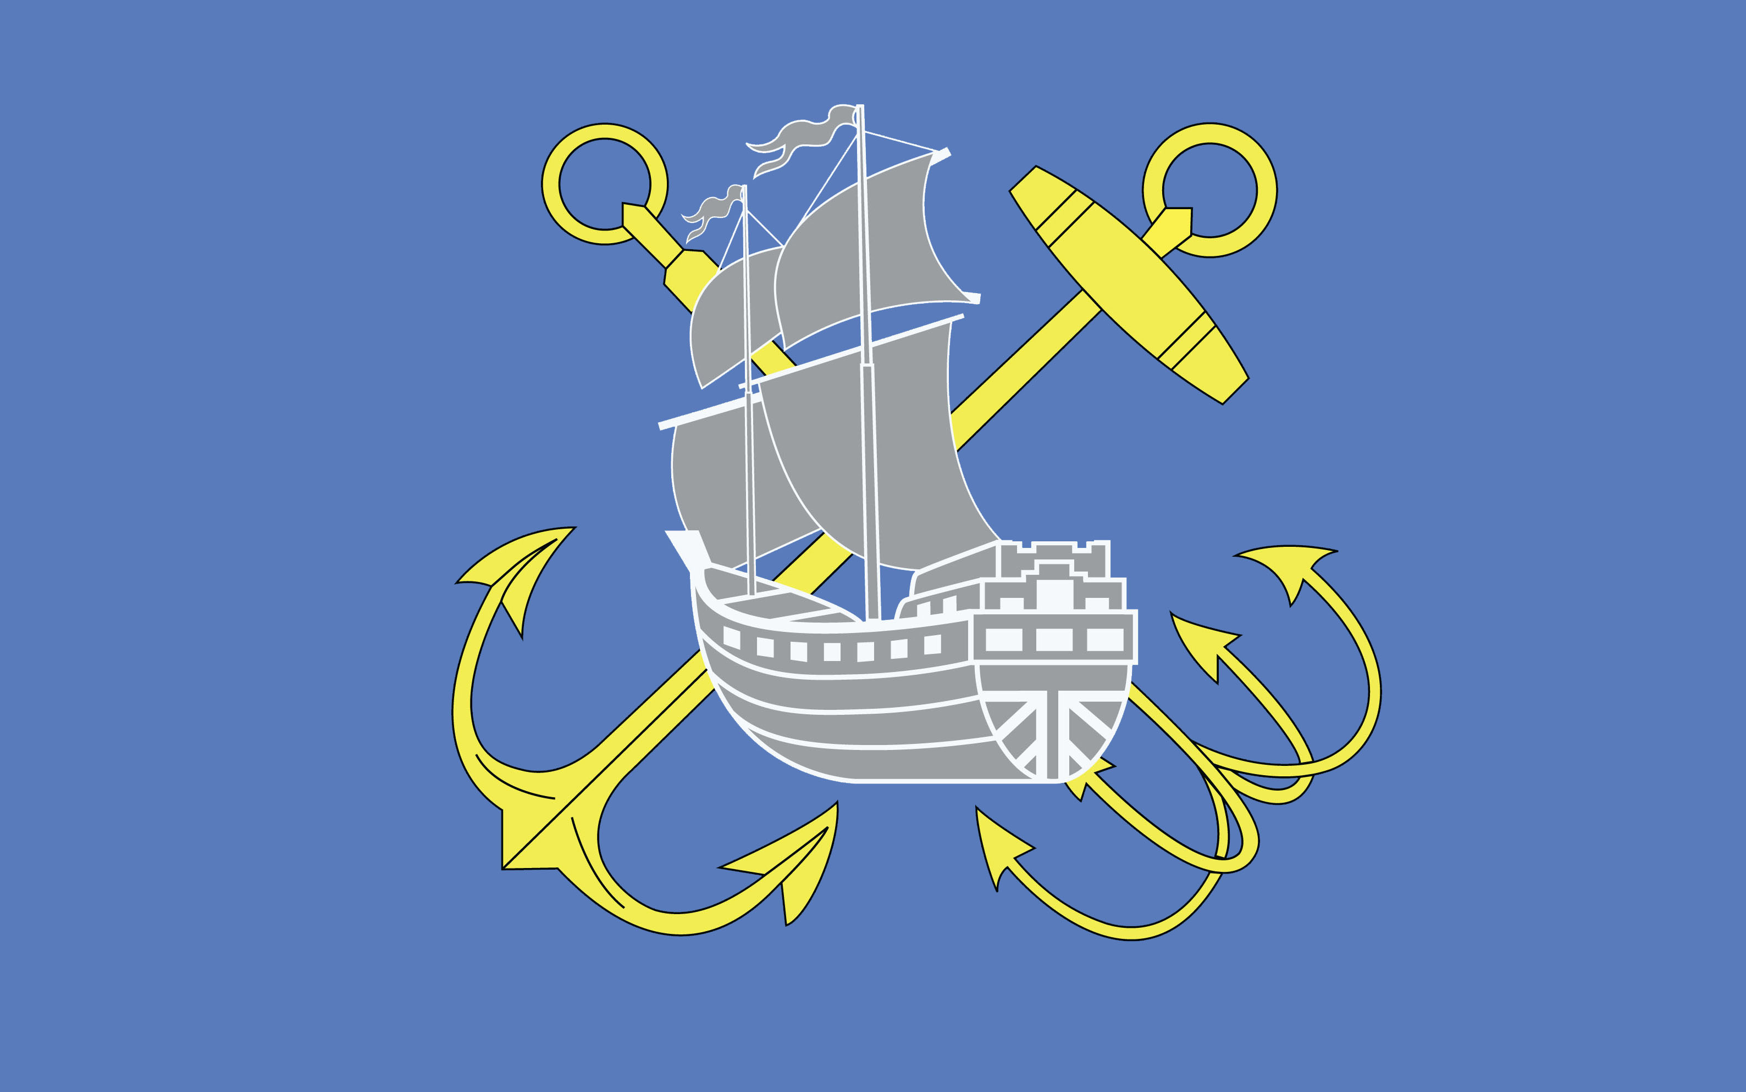

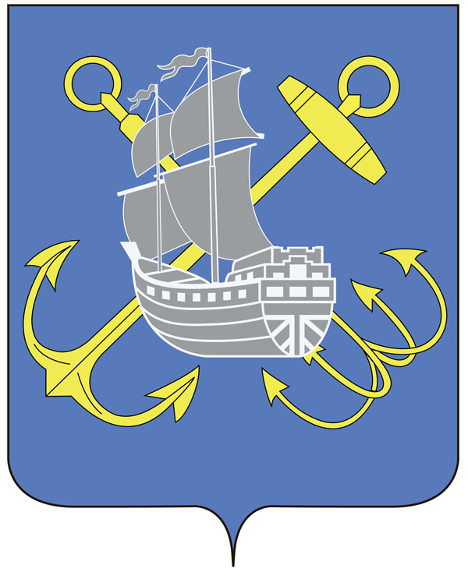
В лазоревом поле - два золотых якоря лапами вниз накрест (морской - лапами вправо, и речной - о четырех лапах), поверх которых - серебряный уплывающий двухмачтовый корабль с распущенными парусами и флюгерами на. мачтах.

